**Открытое занятие на конкурс «Воспитатель года-2021»**

**Программные задачи:**

- Совершенствовать знания о геометрических фигурах и форме предметов; закрепить: умение ориентироваться в пространстве, использование приёмов сравнения методом наложения, навыки счета в пределах 10;

- **Воспитывать интерес к занятиям математикой**, умение действовать сообща, доводить начатое до конца.

**Материалы и оборудование:** мультимедийное оборудование, слайд-презентация, набор плоскостных фигур, набор чисел до 10.

**Программное содержание:**

Задачи:

1. Совершенствовать умение считать до 10 в прямом и обратном порядке; закрепить знание цифр, умение распознавать числа до 10, решать задачи на сложение и вычитание;

2. Совершенствовать знания о геометрических фигурах и форме предметов; закрепить умение ориентироваться в пространстве;

3. Развивать мыслительные операции, внимание, память; сравнивать предметы по величине;

4. **Воспитывать самостоятельность**, активность, взаимопомощь.

**Оборудование:** Карточки с цифрами; ИКТ оборудование, музыкальное сопровождение; раздаточные листы с заданиями, карандаши.

**ОО *«Познавательное развитие»***

**Интеграция ОО: художественно-эстетическое и социально-коммуникативное развитие.**

**Виды деятельности детей:** социально-коммуникативная, познавательная, игровая.

**Ход деятельности:**

**Воспитатель**: Ребята, пришла я к вам не просто так. У меня есть знакомая королева. Она все время зовет меня в гости. Одной идти мне не очень хотелось. Вот я подумала, а не взять ли мне вас к ней в гости? Хотите? Тогда давайте встанем вместе в круг. Я произнесу волшебное заклинание. А главные волшебники *(жюри)* мне помогут, они очень сильные!

*1. Дети вместе с****воспитателем****становятся в круг и берутся за руки.* *(Выполняем движения в соответствии с текстом.)*

В круг широкий, вы и я, *(идем по кругу)*

Встанем вместе мы друзья. *(останавливаемся)*

И сейчас пойдем направо, *(поворот направо)*

А теперь пойдем налево, *(поворот налево)*

В центре круга соберемся, *(идем в центр)*

И к местам своим вернемся. *(возвращаемся обратно)*

Улыбнемся, подмигнем, *(хлопки в ладошки)*

В королевство с волшебным зеркалом попадём!

*(Под музыку Королевы дети идут по кругу и садятся на стульчики.)*

**Воспитатель**: Ребята, мы попали в королевство Математики. Посмотрите, как красиво кругом. А это волшебное зеркало. Ой, посмотрите, что оно нам показывает. *(На экране видео Королевы Математики. Она представляется.)*

-Здравствуйте, ребята! Я очень рада видеть вас в моем королевстве и хочу предложить вам путешествие по нему.

**Воспитатель**: Ребята, королева подготовила для нас очень интересное путешествие, здесь есть *«Лес чисел»*, *«Фигурное озеро»*, *«Болото занимательных задач»*, *«Замок Королевы»*, но, чтобы попасть в замок необходимо выполнить все задания Королевы.

**Воспитатель**: Ой, ребята, нам путь преградила избушка. Как вы думаете кто здесь живет?

**Дети:** -*(Баба Яга)*

Видео Бабы Яги.

-Хе-хе-хе. И кто же это у нас тут появился? Ох! Здравствуйте! А что вы здесь делаете? Куда путь держите? Вы путешествовать собрались? Сначала выполните мое задание. Если справитесь, помогу вам. Если нет, тогда я вас съем. Обратите внимание! Перед вами лежат две веревочки: одна из них прямая, а другая- изогнутая. Это не просто веревочки, а настоящие волшебные тропинки. Для того, чтобы вам отправиться в путь, необходимо узнать: какая из них длиннее, а какая короче?

**Воспитатель**: Как мы можем определить? *(ответы детей)*. Мы приложим эти веревочки и узнаем длину дорожек. И мы увидим, какая из тропинок короче, а какая длиннее.

*Выполнение работы детьми*.

**Воспитатель**: Правильно! Вы отлично справились! По какой дорожке отправимся? *(выбор детей)*

-Ну, что Баба Яга. справились мы с заданием.

***Видео Бабы Яги.*** Ах, вы мои вкусненькие. Ах, вы мои любименькие. Ну что же, ребятушки-лапушки, оставляю вам на помощь Лесовичка. Дорогу будет вам показывать, но сначала найдите его и определите его местоположение.

***Слайд***

**Воспитатель**: Где же Баба Яга оставила нам Лесовичка?

***Электронная игра «Определи местоположение Лесовичка».***

1 щелчок Вот он, под деревом.

2 щелчок А сейчас? (справа *(рядом)* от дерева)

3 щелчок Где же он? *(на дереве)*

4 щелчок А сейчас? *(слева от дерева)*

Ой, какой непослушный Лесовичок!

**Воспитатель**: Ну все, дорогой ты наш дружок, с заданием мы справились. Теперь ты должен нам помочь. Покажи нам, пожалуйста, дорогу.

*Ребята идут за Лесовичком.*

**Воспитатель**: Вот и первая остановка. Королева Математики просит выполнить задание. Ну что, попробуем?»

1. *«Лес чисел»*.

В этом лесу спрятаны числа от 1 до 10. Нам нужно их найти и построить. по порядку.

Ну, ребята, молодцы! Идем дальше.

2. *«Фигурное озеро»*.

В этом озере спрятаны геометрические фигуры. Но наше волшебное зеркало будет нам показывать их по очереди. Наша задача правильно назвать их и найти в озере.

Молодцы, ребята, и с этим заданием вы справились хорошо. Идем дальше.

3. *«Болото задач и загадок»*. В этом болоте спит Кикимора Болотная. Нам нужно громко спеть и станцевать, чтобы ее разбудить. Тогда она загадает нам свои загадки и задачки. Если мы правильно отгадаем их, то сможем перейти через болото по кочкам-ответам.

*«Задачки в стихах»*.

слайд

4 щенка играли в футбол,

Потом к ним Рекс еще пришел!

Мне помогите сосчитать?

Теперь щенков играет …

Слайд

Четыре гусенка и двое утят

В озере плавают, громко кричат.

А ну, посчитай поскорей,

Сколько всего в воде малышей?

*(Шесть)*

Слайд

С неба звездочка упала,

В гости к детям забежала.

Три кричат вослед за ней:

*«Не забудь своих друзей!»*

Сколько ярких звезд пропало,

С неба звездного упало?

*(Четыре)*

Слайд

Три цветочка у Наташи

И еще два дал ей Саша.

Кто тут сможет посчитать,

Сколько будет?

*(Пять)*

**Воспитатель**: -Молодцы, ребята. Вы справились со всеми заданиями и пришли к *«Крепости сюрпризов»*. Послушаем, что скажет Королева Математики.

***Видео Королевы Математики.***

-Слушайте мой указ! Наградить отважных путешественников почетным званием Магистр математики! И отдать им подарки!

Из крепости достать медальки, шоколадки, шарики.

**Воспитатель**: -Ну, что, ребята. Пора нам возвращаться. Скажем заклинание.

В круг широкий, вы и я *(идем по кругу)*

Встанем вместе мы друзья. *(останавливаемся)*

И сейчас пойдем направо *(поворот направо)*

А теперь пойдем налево *(поворот налево)*

В центре круга соберемся *(идем в центр)*

И к местам своим вернемся. *(возвращаемся обратно)*

Улыбнемся, подмигнем *(хлопки в ладошки)*

В детский сад мы попадём!

Ребята, вам понравилось путешествие? Когда вы встретитесь со своими друзьями, о чем вы расскажете им? Что вам запомнилось больше всего?

Муниципальное бюджетное дошкольное образовательное учреждение

Детский сад «Радуга» с. Новогагатли

**Открытое занятие на тему**

**«Путешествие в Королевство математики»**

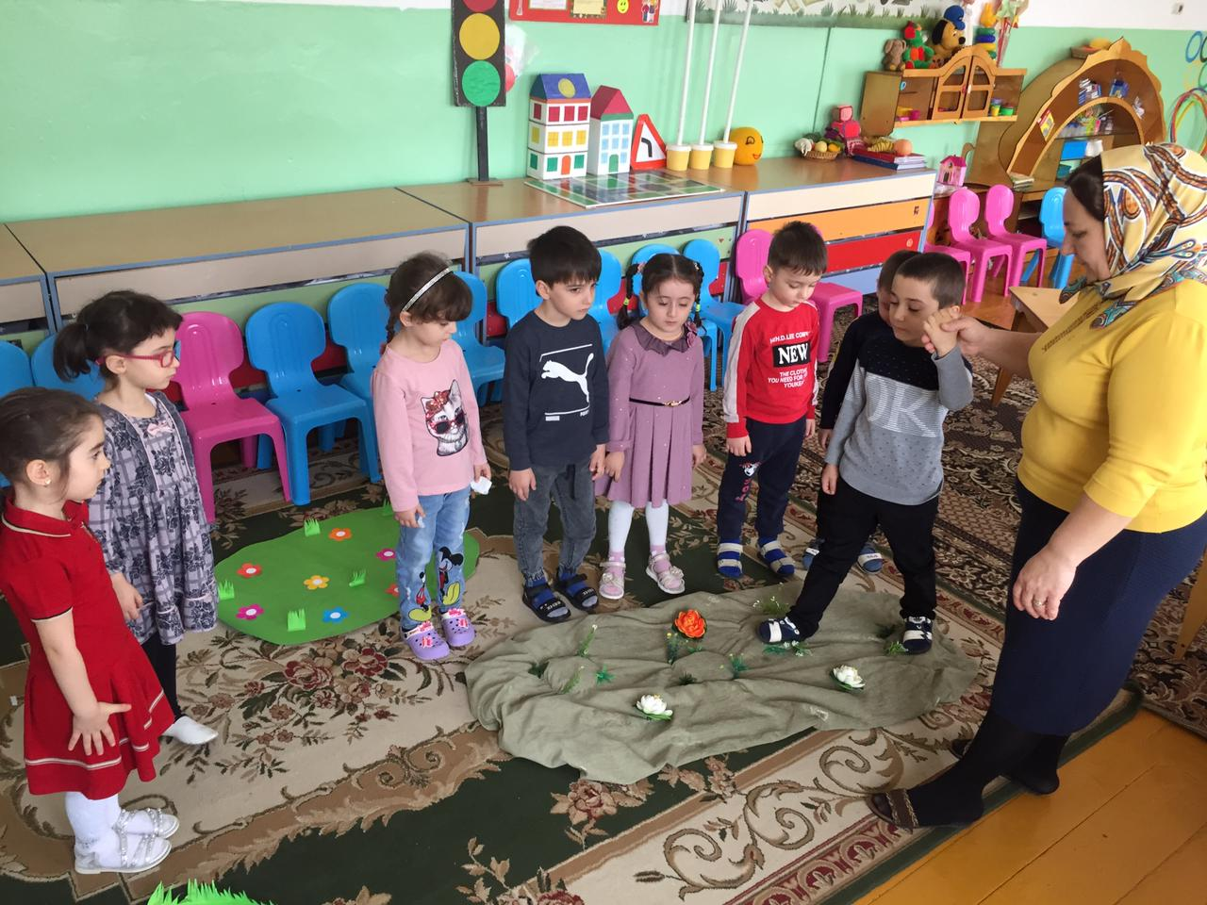

Подготовила:  
Ахмедова Д. У.